„EU peníze školám“

Projekt DIGIT – digitalizace výuky na ISŠTE Sokolov

reg. č. CZ.1.07/1.5.00/34.0496

III/2 Inovace a zkvalitnění výuky prostřednictvím ICT | VY_32_INOVACE_1_4_06
Název vzdělávacího materiálu | Vektorová grafika - LibreOffice Draw
Jméno autora | Ing. Bohuslava ČEŽÍKOVÁ
Tématická oblast | Počítačová grafika
Vzdělávací obor | 63-41-M/01 Ekonomika a podnikání
Předmět | Informační a komunikační technologie
Ročník | 2., 3.
Rozvíjené klíčové kompetence | Kompetence k učení  - posoudí vlastní pokrok a určí překážky či problémy bránící učení;  - kriticky zhodnotí výsledky;  Kompetence k řešení problémů  - osvědčené postupy aplikuje při řešení obdobných problémových situací;  - sleduje vlastní pokrok při zdolávání problémů.
Průřezové téma | Informační a komunikační technologie
Časový harmonogram | 1 vyučovací hodina
Použitá literatura a zdroje | Instructions for Using LibreOffice Draw [online]. 2010 [cit. 2012-10-01]. Dostupné z: https://help.libreoffice.org/Draw/Instructions_for_Using_Draw  Nápověda LibreOffice
Pomůcky a prostředky | Pc, internet
Anotace | Open source nástroj pro vytváření vektorové grafiky
Způsob využití výukového materiálu ve výuce | Výklad, pracovní list
Datum (období) vytvoření vzdělávacího materiálu | 11/2012

Tento výukový materiál je plně v souladu s Autorským zákonem (jsou zde dodržována všechna autorská práva). Pokud není uvedeno jinak, autorem textů
a obrázků je Ing. Bohuslava Čežíková.

LibreOffice Draw
- svobodný kancelářský program pro vytváření grafiky;
- vhodný pro vytváření diagramů i grafů;
- ukládá do open formátu .xml;
- umožňuje export do flash formátu .svf;
- umožňuje export do různých grafických formátů (.gif, .jpg, .png, .svg, .tif, .wmf a další);
- lze v něm vytvořit technické výkresy apod.

Prostředí programu:
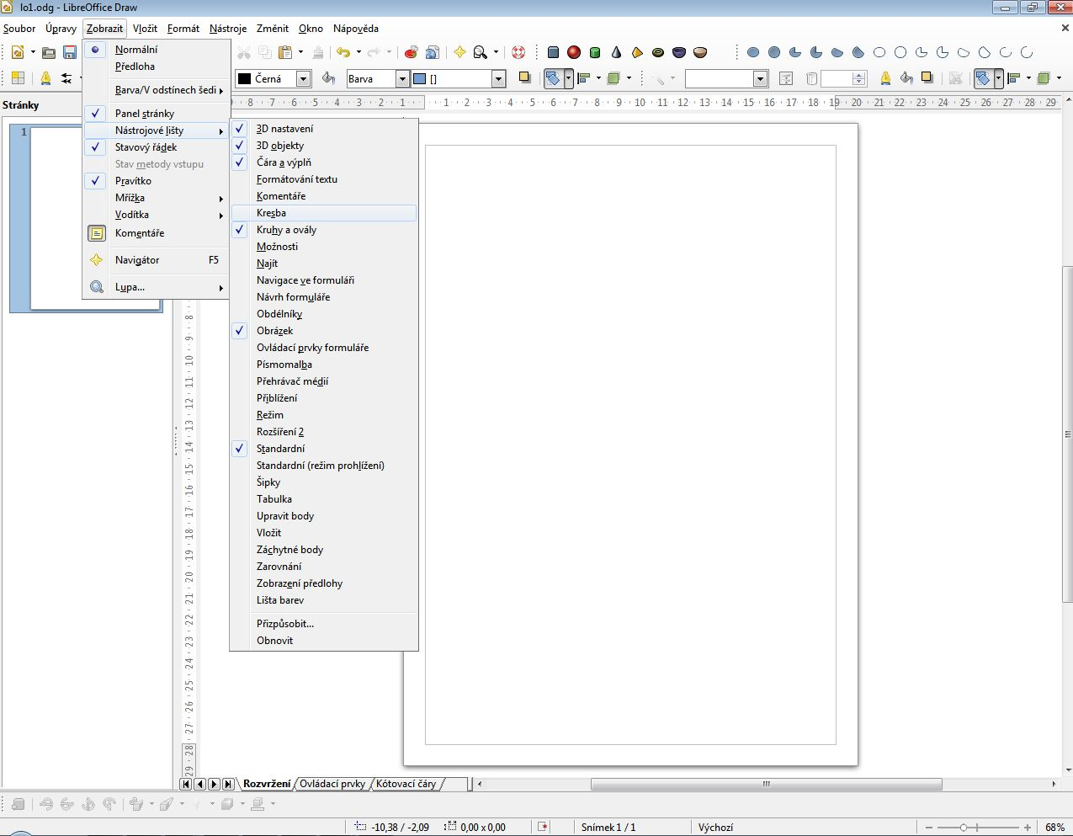

Vložení tvaru a nastavení 3D efektů:
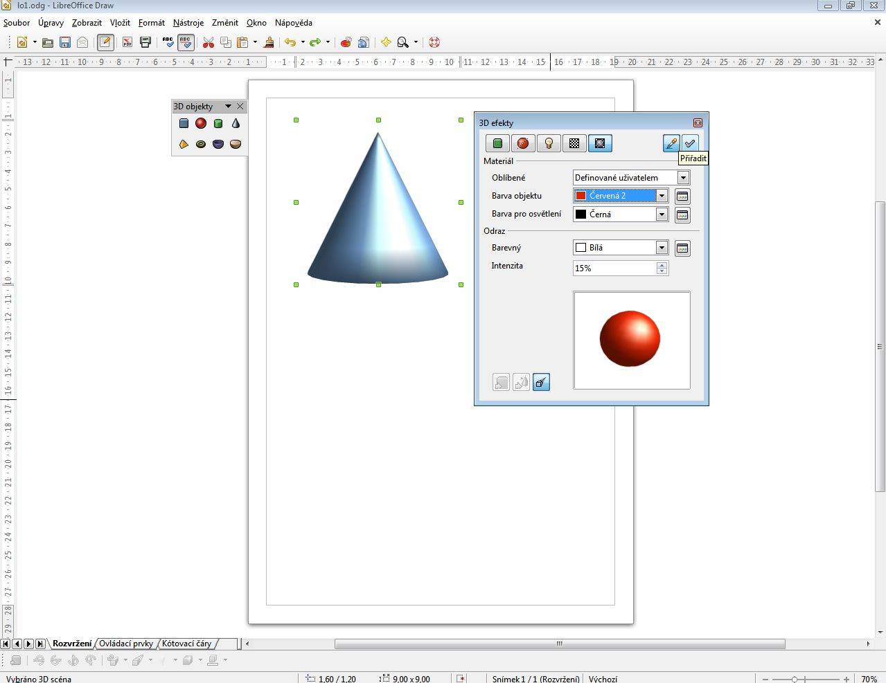
Tvary lze uspořádat, zarovnat, seskupit. Rovněž lze tvary převést na bitmapu.
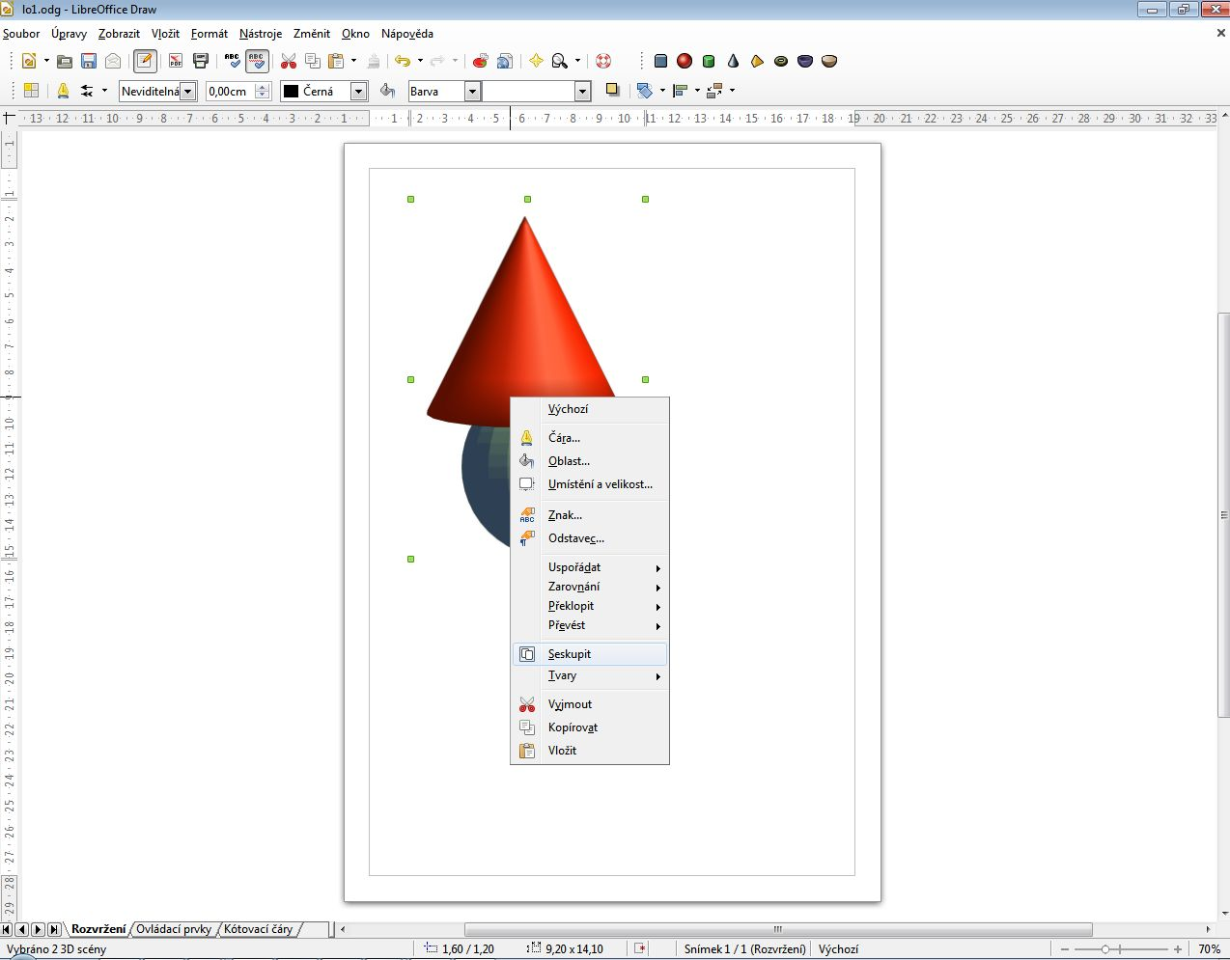
Typy textů, které lze přidat do výkresu nebo prezentaci:
- v textovém poli;
- který mění velikost písma, aby vyplnil velikost rámu;
- který je přidán do jakéhokoli objektu kresby dvojitým kliknutím na objekt;
- který je zkopírován z dokumentu aplikace Writer;
- který je vložen z textového dokumentu nebo dokument ve formátu HTML.
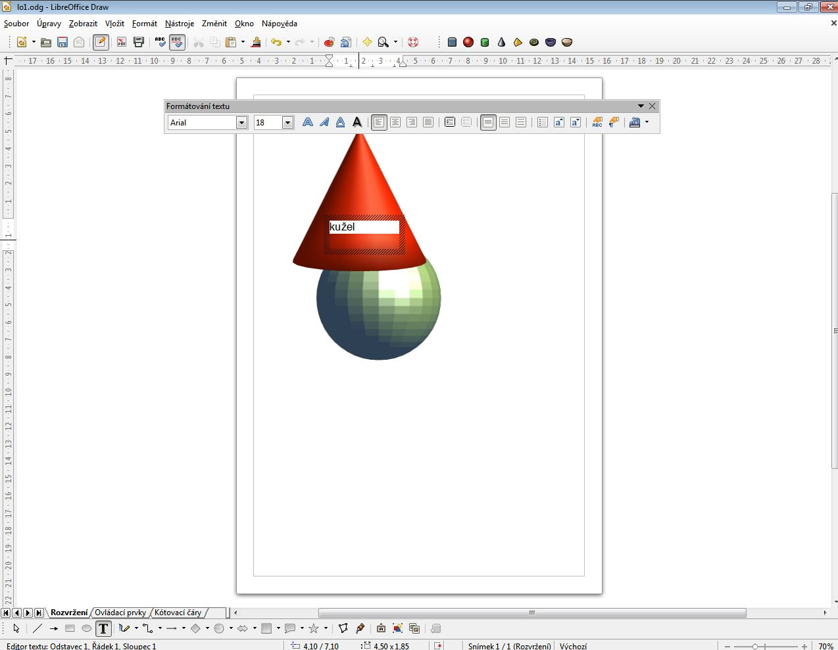

Seskupení souvisejících prvků na stránce umožňuje vrstva. Vrstva je jakoby pracovní plocha, kterou lze skrýt nebo zamknout. LibreOffice Draw poskytuje tři implicitní vrstvy - Formát, Ovládací prvky a Kótovací čáry. Tyto vrstvy není možné odstranit nebo přejmenovat. Pro přidání vlastní vrstvy použijeme Vložit - Vrstva.
Abychom ochránil obsah vrstvy, je možné vrstvu zamknout nebo ji i s obsahem skrýt.

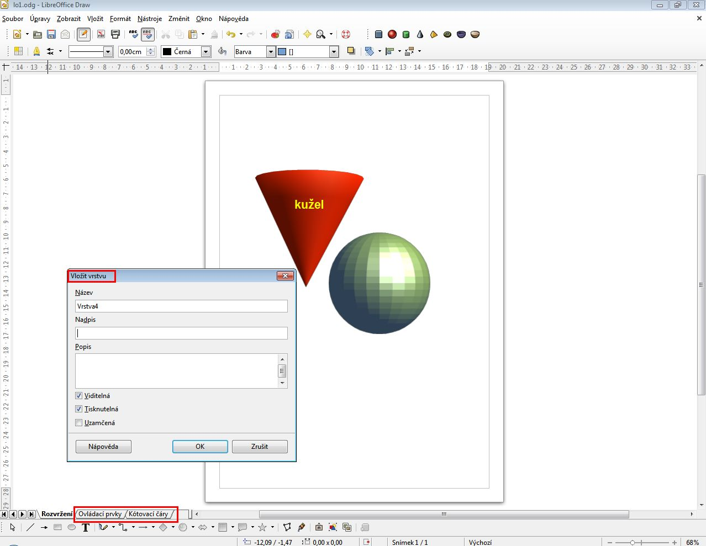

V LibreOffice Draw lze převést bitmapový obrázek na vektorovou grafiku. Nejprve se vyberte bitmapový obrázek, který chceme převést a následně zvolíme Úpravy - Převod - Na polygon. Nastaví se volby převodu pro obrázek a potvrdí OK.
Program umožňuje převádět i na křivku, mnohoúhelník, obrys, 3D objekt, rotační 3D objekt, metaformát.
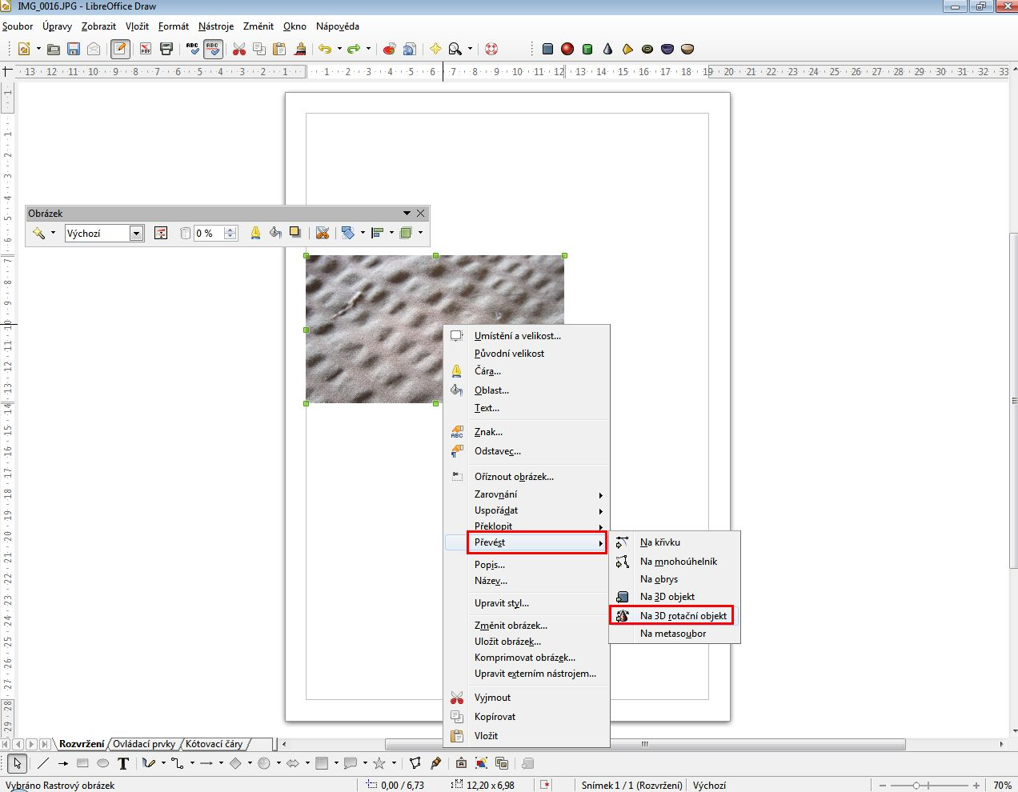
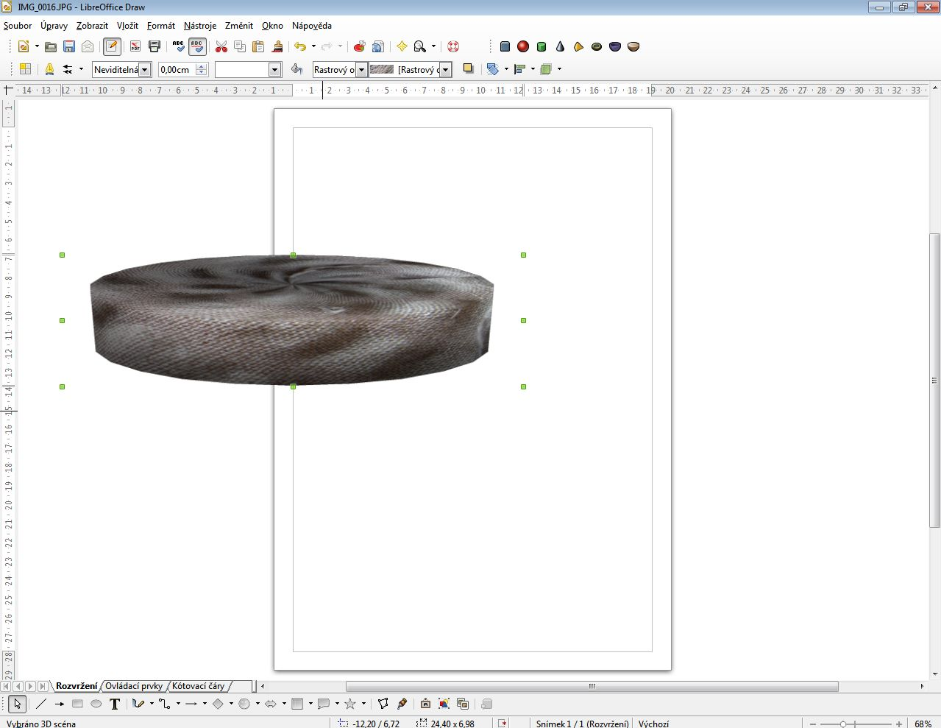
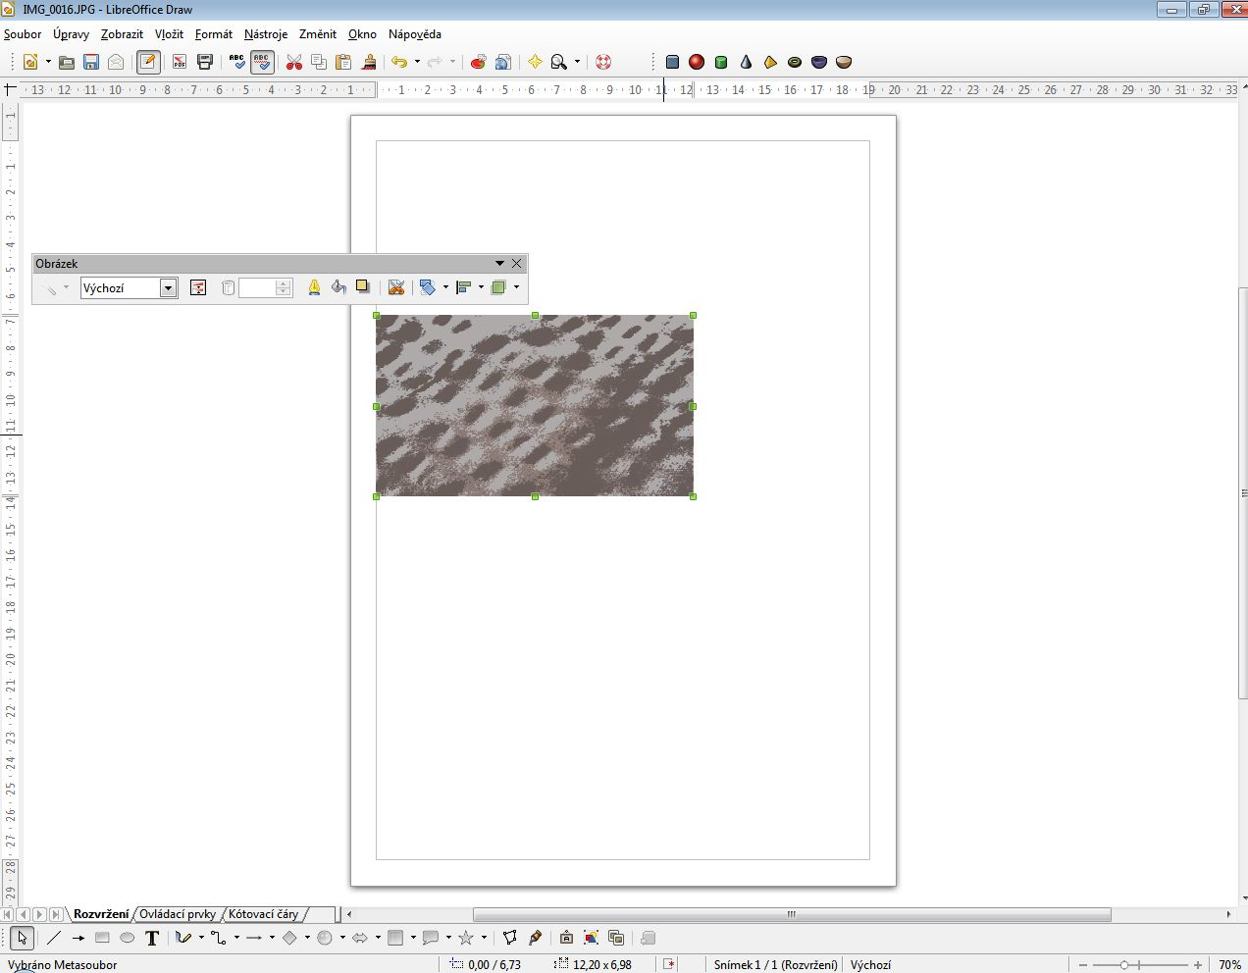

Pracovní list
- Namalujte v programu LibreOffice Draw pastelku. Barvu pastelky si vyberte dle svého uvážení.
- Vepište do pastelky své jméno.

